# Бот-помошник для жителей 5 общежития СПбПУ им. Петра Великого

## Подключение

Бот можно поднять на raspberry pi. Для этого нужно подключить raspberry pi к wifi сети. Это делается при установке ОС (см. интернет инструкции).

Если всё настроено удачно, в параметрах роутера устройство может выглядеть примерно так:

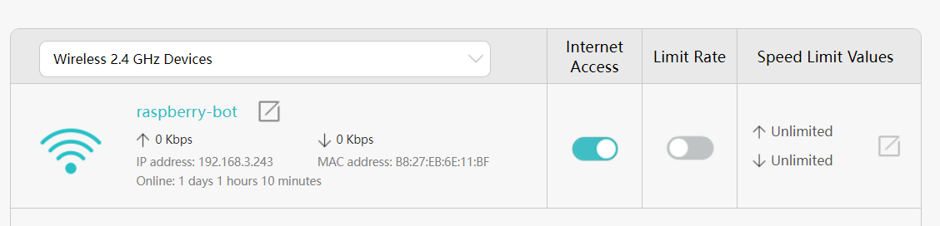

Название устройства может отличаться, следует смотреть на ip адрес.

Для подключения к raspberry pi по ssh необходимо ввести команду:



Где artem – имя пользователя (настраивается при установке ОС)

Пароль на данный момент: 1337.

При удачном подключении, консоль выглядит так:

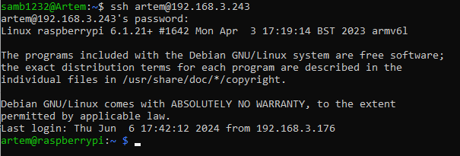

Поздравляю! теперь вы подключились к raspberry и можете управлять им из консоли как системой linux.

Пример bash команд:

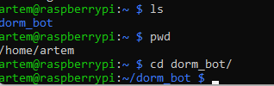

## Настройка бота

Теперь необходимо настроить окружение для бота. Клонируем репозиторий [git@github.com:samb1232/dorm_bot.git](mailto:git@github.com:samb1232/dorm_bot.git) c помощью git.

Если какие-то команды не установлены, устанавливаем их с помощью sudo apt install.

Также в боте нужно отдельно создать файл config.py. В нём содержатся константы с важными api токенами

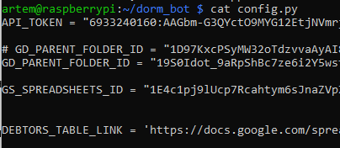

В целях безопасности, этого файла нет в github. Для получения этих api кодов, свяжитесь с создателем (@samb1232 тг). Без этого файла бот не работает.

Склонированный репозиторий выглядит следующим образом:

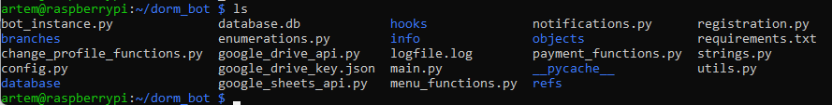

При первичной настройке нужно установить необходимые для работы библиотеки python.

Для этого вводим команду:



## Запуск бота

Для запуска бота в настроенном окружении нужно выполнить команду:  


Знак & означает, что процесс будет выполняться в bg режиме. Если запустить бота в fg режиме, из консоли нельзя будет выйти, не завершив работу бота.

При выполнении команды напечатается номер процесса:



Так же со временем начнут выводится логи бота:

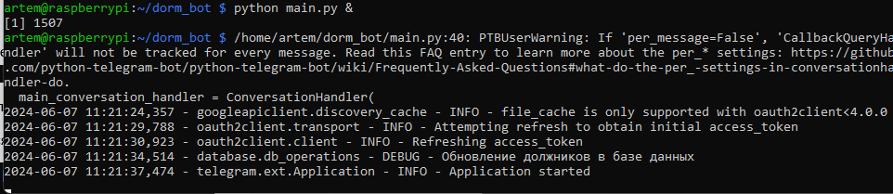

Если напечаталось сообщение Application started, всё удалось, бот должен работать.

## Завершение работы бота

Для проверки работы процесса бота можно ввести команду:



Если есть строчка с нашим id процесса и с надписью python main.py в конце, значит бот запущен.

Для завершения работы можно ввести команду fg и прожать Cntrl+C.

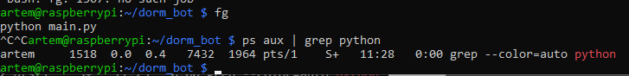

После этого программа завершится.

Также можно использовать команду kill и номер процесса.

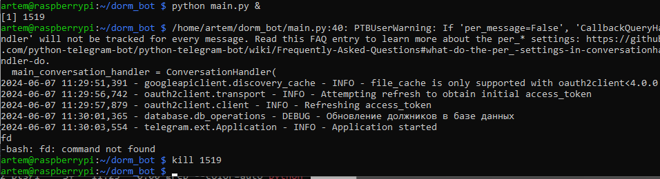

## Просмотр логов

Бот сохраняет логи в файл logfile.log. Для просмотра можно использовать команду



Или

